Cloud engineering : étape 2 housing (dockeriser)
Commande taper :
Docker compose down
Docker compose up --build
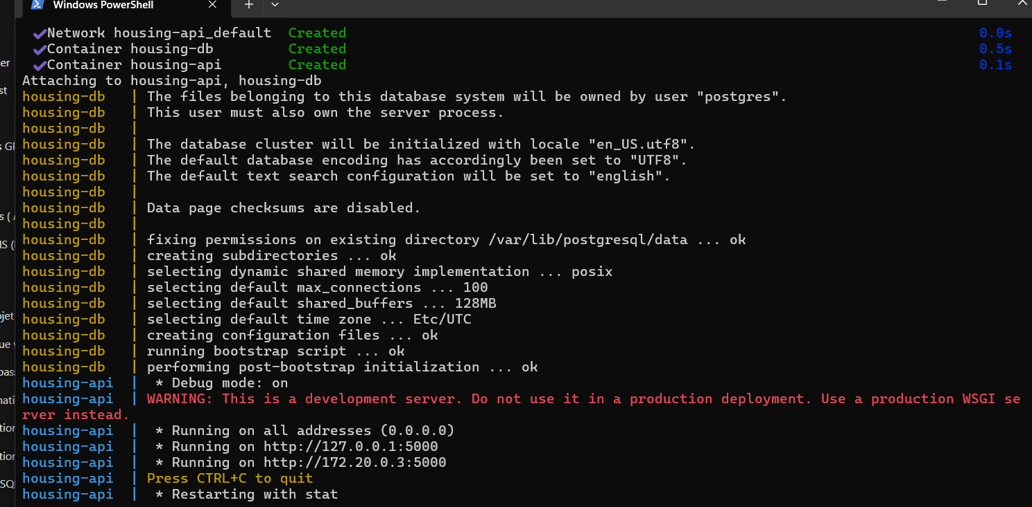
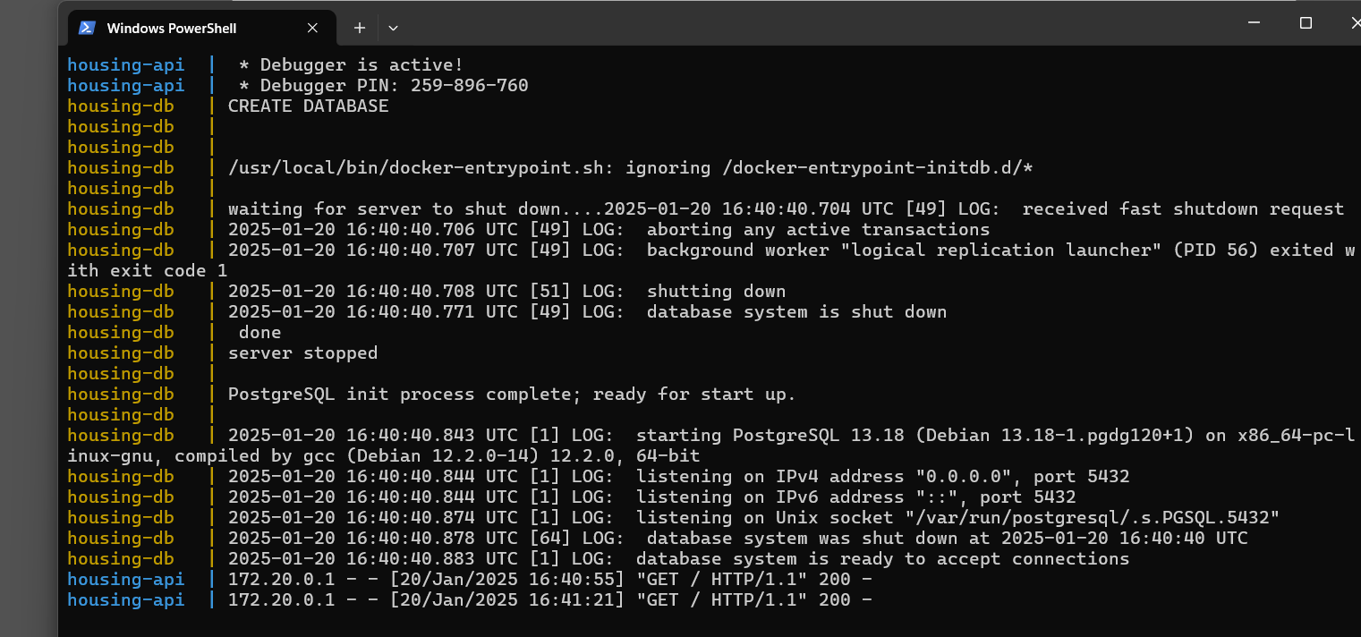
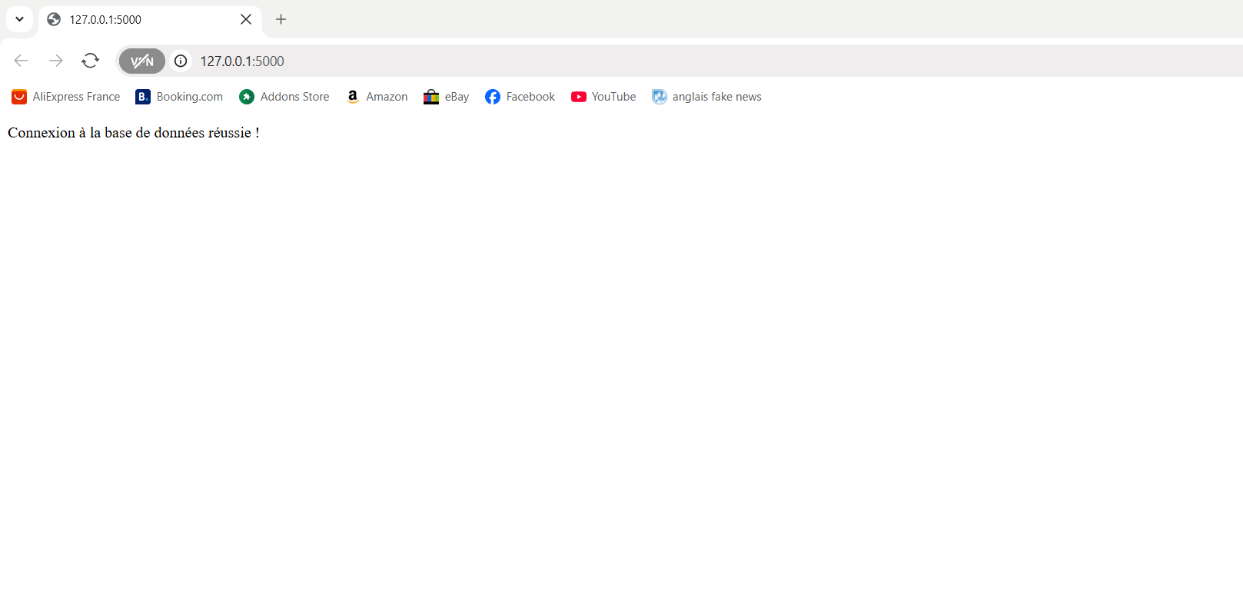
J’ai tester la connexion à la base de donnée et ça bien marcher, Cela confirme que la connectivité entre l’ API et la base de données PostgreSQL fonctionne correctement à l'intérieur du conteneur.
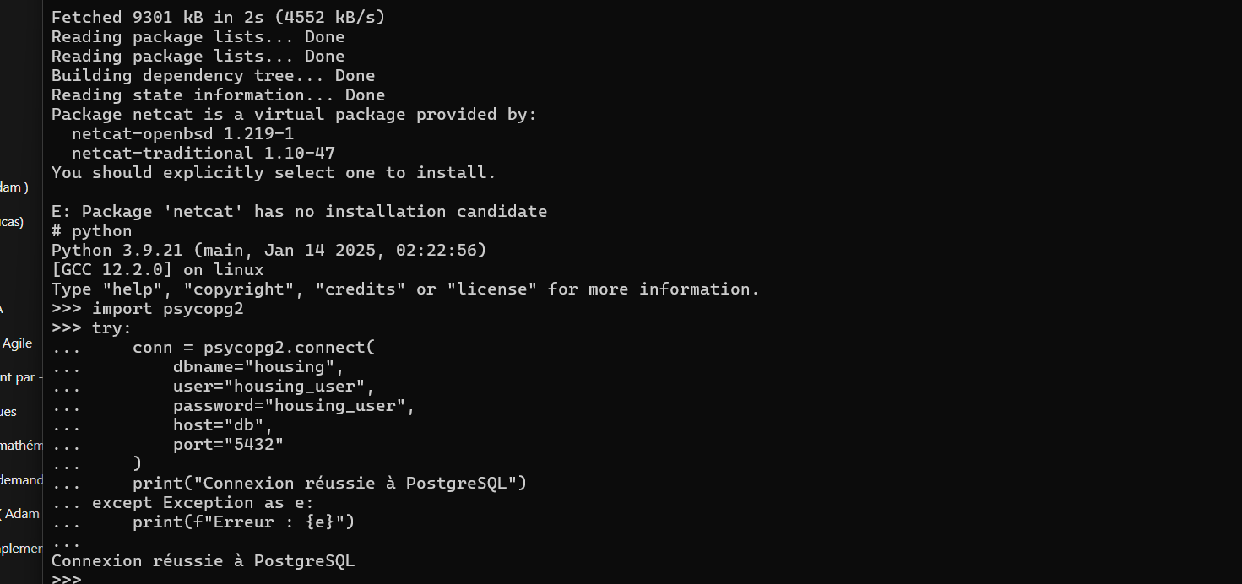
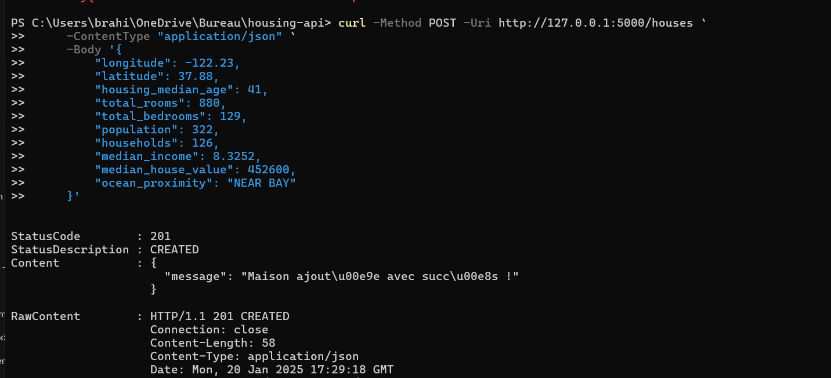
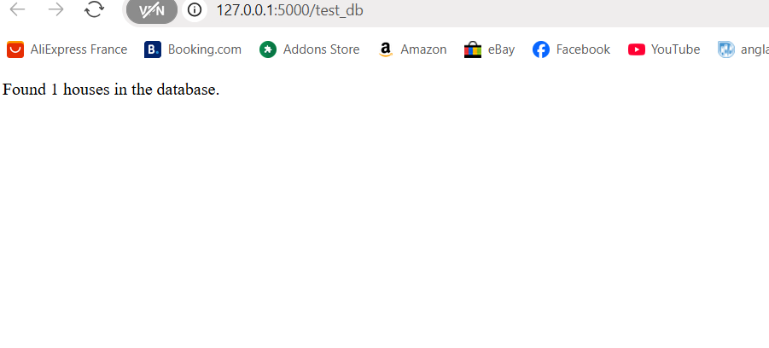
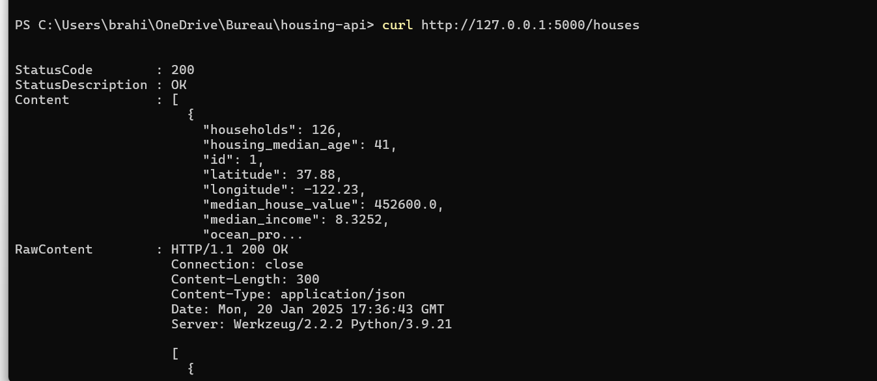
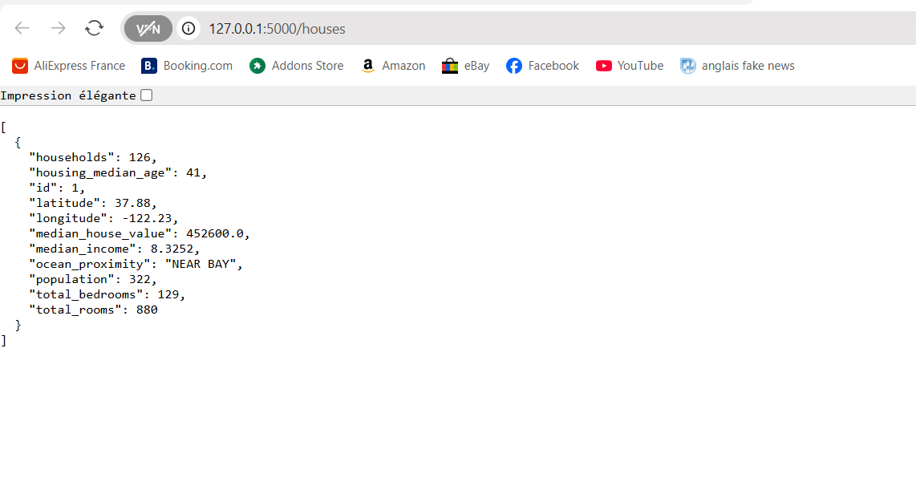

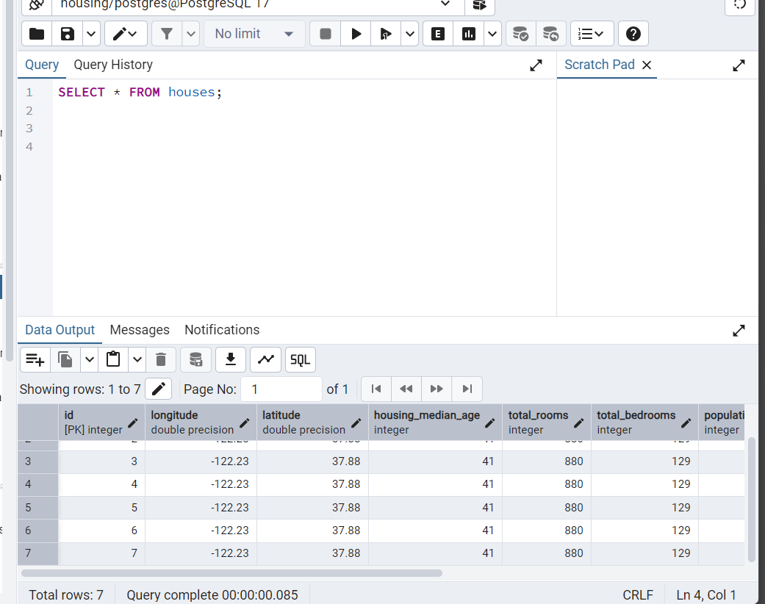
J’ai donc bien tester la connectivité entre les deux conteneurs, l’Api et la base de donnée

